Buenos días
Cordial saludo, estimado Servicio al Estudiante UNITEC

Tengo un pequeño inconveniente, al descargar mi recibo de matrícula veo que mi identificación no es la correcta, ya que mi identificación es 1098605476
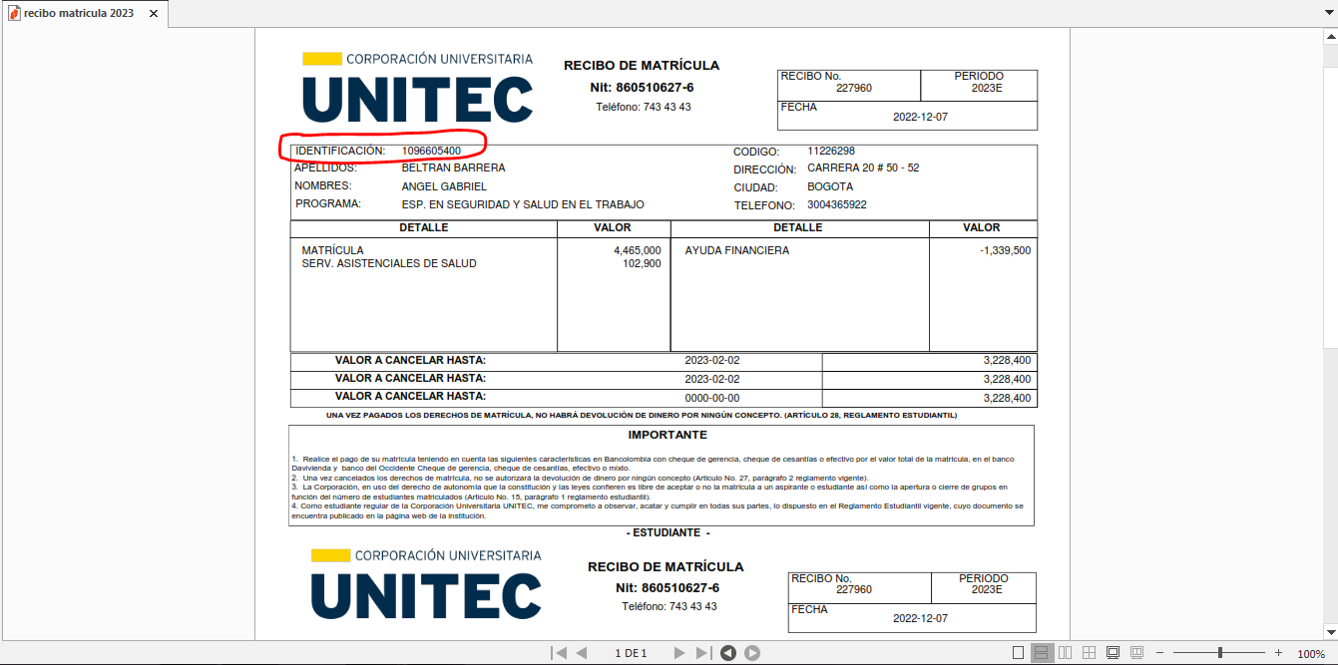
Quisiera saber cómo hago para solucionar este inconveniente y poder pagar mí matricula.
De ante mano muchas gracias por su tiempo
Cordialmente,
Angel Gabriel Beltrán Barrera
Estudiante Especialización en Gestión de la Seguridad y Salud en el Trabajo

